**小学体育与健康空中课堂指导课程**

**水平三第三周课程**

**双手头后前掷实心球**

**学程拓展**

亲爱的同学们，通过和老师的视频学习，我想你们很快就能掌握双手头后前掷实心球的技术动作。老师相信凭借你们出色的学习能力和运动能力，一定会对投掷这项运动产生浓厚的兴趣。老师在这里为你们提供了学习参考书和网站视频，同学们可以利用课余继续学习。

可参考以下指导书籍进行学习：

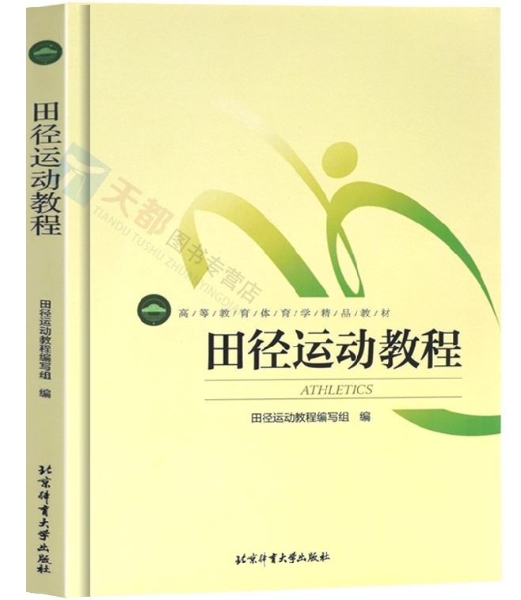

《田径运动教程》 北京体育大学出版社 2013

在百度中搜索“双手头后前掷实心球”，对照视频进行学习，如：

1.<https://haokan.baidu.com/v?vid=15695363141580970938&pd=bjh&fr=bjhauthor&type=video>

2. <https://www.bilibili.com/video/av499965046>